提出年月日：2023年12月15日

神戸大学経済学部

研究指導論文

北欧と日本の労働生産性に関する

時系列解析手法を用いた比較分析

所属：難波明生研究室

学籍番号：2092238e

氏名：髙田智生

# 要旨

経済成長は、多くの資本主義国家において非常に重要な要素である。日本は高度成長期を経て世界2位の経済大国となったが、近年その地位が崩れ始めており、23年には世界4位に転落している。経済成長の要因は様々あるが、このような停滞の原因の一つとして労働生産性の停滞が考えられる。日本の労働生産性はここ30年ほど横ばいで、日本の時間当たり労働生産性はOECD 加盟38カ国中27位、一人当たり労働生産性はOECD 加盟38カ国中29位である。一方で北欧諸国は、国自体の経済規模は大きくないものの、一人当たりGDPでは圧倒的に日本を突き放す裕福な国家である。これらの国は、労働生産性の観点でも順調に成長を示しており、実際に労働生産性の観点では2022年現在でOECD加盟国中10位以内にランクインしている。特にスウェーデンとフィンランドに関しては、90年代には日本と同等の労働生産性であったにもかかわらず、ここ30年で大きく伸びを見せている。

現状では、ミクロ・マクロ経済学の知見を用いた経済モデルや、計量経済学の知見を用いた最小二乗法・操作変数法といった手法による分析が行われているが、時系列データをもとに分析を試みたものは少ない。また、日本やアメリカなどの個別の国に対する分析や、ヨーロッパ圏における比較分析は進められているものの、具体的に日本と北欧を比較した分析は行われていないことから、本研究ではこのような2つの国・地域に着目し、これらの労働生産性の成長の差はどのような要素にあり、日本はなぜ労働生産性の停滞に直面しているのかを分析した。分析手法には状態空間モデルを使用し、経済・医療・教育・デモグラフィーの4種類に大別した計14種類の外生変数を用いて、労働生産性の時系列データに対しモデリングを行った。また、その分析結果をもとに、日本の労働生産性を向上させるための、政策や経済活動へのインプリケーションを提供した。

本研究の結論として、日本の労働生産性が停滞を示している主な原因は以下のとおりである。

1. 北欧諸国に比べ経済開放度が低いために、他国企業との競争にさらされず非効率的な企業や人材が市場に滞留している。
2. 社会における高等教育の認識が本来の目的から乖離しており、またそこへの投資が不十分なため、北欧に比べ専門性を持つ人材の育成が効率的でない。

以上の二点により、北欧に比べ日本の労働生産性が適切に成長していないことが分かった。

また、政策や経済活動へのインプリケーションは以下のとおりである。

1. 市場原理に基づく競争を促進する。
2. 海外との人材交流プログラムを拡充し、国際共同研究やビジネスプロジェクトへの積極的な参加を促す環境を整える。
3. 伝統的な偏差値至上主義の教育体系をもう少しやわらげ、実践的なスキルや専門知識を強化する。
4. 高等教育への投資増加、特にSTEM分野（科学、技術、工学、数学）やビジネス、起業家教育に焦点を当てる。

これらを、日本の労働生産性の向上に向けた提案とした。

今後の研究課題として、使用データの多様化や長大化、既存の経済理論を組み込んだ時系列モデルの構築、今回提案したインプリケーションの効果検証などが挙げられる。

本稿の構成は以下のとおりである。第1章では、今回の研究の背景や目的について述べる。第2章では、労働生産性に関する定義や先行研究などについて解説を行う。第3章では、分析に使用するデータに関する前処理・基本統計量・検定の結果についての開示を行う。第4章では、本研究に際して設定する仮説や使用する手法の数理的解説を行う。第5章ではモデリングの結果について簡潔にまとめる。第6章では、第5章より得られたモデリング結果の解釈を行う。第7章では、モデリング結果の解釈をもとに政策や経済活動に関するインプリケーションを提供し、今後の研究課題について述べる。

目次

第1章　序章

第1.1節　研究の背景と問題意識 1

第1.2節　研究範囲と限界 3

第2章　理論的枠組みと先行研究

第2.1節　労働生産性の定義 5

第2.2節　労働生産性の実証分析 6

第2.3節　北欧と日本における個別の実証分析 6

第3章　分析データの詳細 8

第4章　仮説と分析方法

第4.1節　仮説 19

第4.2節　状態空間モデル 20

第4.2.1項　状態空間モデルの定式化 21

第4.2.2項　状態空間モデルの推定 22

第4.3節　実証分析の全体像 23

第5章　分析結果

第5.1節　スウェーデン 25

第5.2節　フィンランド 27

第5.3節　日本 29

第6章　モデルの解釈

第6.1節　スウェーデン 31

第6.2節　フィンランド 31

第6.3節　日本 32

第7章　終章

第7.1節　政策・経済活動へのインプリケーション 36

第7.2節　今後の課題 36

参考文献 38

# 第1章　序章

## 第1.1節　研究の背景と問題意識

資本主義経済社会では、「価値」の生産が経済活動の中核を成す。市場が絶えず変化する中で、企業は新たな「価値」を創出し、それを通じて利益を得るために多岐にわたる施策を実行する。また、資本主義国家ではこれらの活動を促進するための政策が積極的に行われる。このようにして、我々の社会は技術革新や環境の変化を伴い、よりよい社会へと成長していく。

我々の日本社会もそうである。元々は列強諸国の足元にも及ばない経済力、技術力だったが、様々な機運に恵まれながら、絶えず技術革新や社会変革を起こし、1990年代にはアメリカに次ぐ世界第2位のGDPを有する国へと成りあがった。

ところが2023年現在、このような「経済大国としての日本」という像が傾き始めている。バブル崩壊後から続く景気の停滞や海外諸国の猛追などといった要素が重なり、日本の経済力は相対的に衰退の道を歩み始めている。

以下はIMFによる、GDPの時系列変化を表したグラフである。

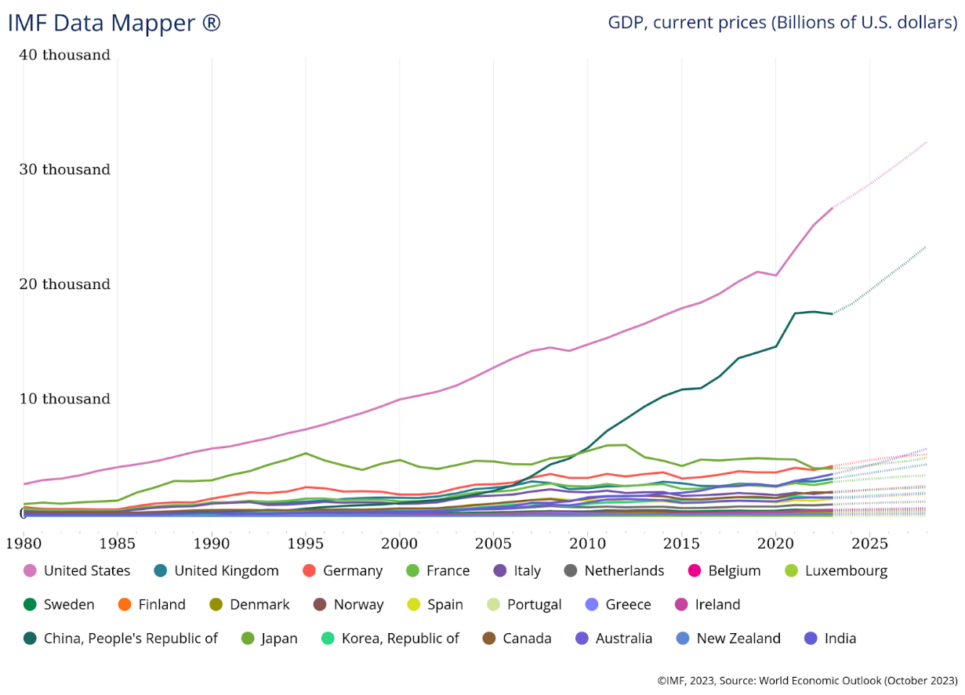

図 　GDPの推移(IMF Data Mapperにて筆者作成)

2010年ごろには中国に、最近ではドイツに追い抜かれている。また、多くの海外諸国はこの40年間で幾分かのGDPの上昇がみられるが、日本は未だ停滞しているままである。よく近年のニュースで、長時間労働や過労死といった内容を耳にする機会が多いが、そのように生活時間の大半を労働に費やしている人材が多くいるにもかかわらず、経済成長が鈍化しているのは甚だ疑問である。経済の停滞は、国家やその国民にとって非常に重大なインシデントである。経済が力を失っていくことで、国内産業の衰退や、賃金上昇率の停滞、またそれによる社会問題の増加など、起こりうる問題は数多く存在する。このような点で、経済成長を促進することは非常に重要である。

経済成長に際して一番重要な課題は何だろうか。成長の要因は様々存在するが、その中の一つとして労働生産性の向上があげられる。労働生産性とは、GDPの生産に必要であった労働者数や労働時間を表すもので、これが小さいほど少ない労力で価値を生み出せていると理解することができる。すなわち、経済資源を効率よく活用できているという事である。

日本生産性本部(2022)によると、日本の時間当たり労働生産性$49.9[1](OECD 加盟38カ国中27位)であり、一人当たり労働生産性は$81,510[2](OECD 加盟38カ国中29位)である。ここから、日本の労働生産性に関しては先進国間では遅れており、人口の多さと非効率な労働・経営によって経済が支えられていることが分かる。

一方、労働生産性に関して常に上位にランクインする国は欧米である。その中でも、デンマーク、ノルウェー、スウェーデン、フィンランドといった北欧の生産性は非常に高い。

図 　労働者一人当たりの労働生産性(2017年購買力平価)(筆者作成)

図2に示したグラフは、北欧4か国と日本の労働生産性の時系列データをプロットしたものだが、明らかに北欧4か国は日本の1.5倍以上の生産性で労働者一人当たりが価値を生産しており、日本との圧倒的な差が見られる。

ここで興味深いのが、フィンランドとスウェーデンは1990年ごろの労働生産性に関して日本との差はほぼないにもかかわらず、以降30年で圧倒的な差を付けているという点である。

両国は特に自然資源が多いわけでもなく、また人口規模が大きいわけでもないのだが、なぜこのように労働生産性を年々上昇させることができているのか疑問である。

一方日本はというと、世界4位の経済規模を持ちながら、労働生産性が先進国間でも低く、図2にみられるように長年停滞している。

なぜ北欧諸国は労働生産性をある程度順調に伸ばせているのだろうか、また日本はなぜ過去30年間停滞しているのだろうか。このような着眼点から、本研究では北欧諸国（特にスウェーデンとフィンランド）と日本の間に見られる労働生産性の時系列データに存在する顕著な差異の原因を解明し、なぜ日本の労働生産性が横ばいになっているのかについて原因を追究する。また、労働生産性を向上させるための政策や経済活動についても、研究結果をもとに提案する。

本稿の構成は以下のとおりである。第2章では労働生産性の定義について確認するとともに、労働生産性に関連する先行研究についてまとめる。第3章では分析に使用するデータについて確認する。第4章では分析にあたっての仮定を設定するほか、分析に際して使用する分析手法に関する解説などを行う。第5章では実際に分析した結果をまとめ、モデルの詳細について詳しく述べる。第6章では得られた分析モデルをもとに経済的な解釈をまとめる。第7章では労働生産性の向上に係るインプリケーションを述べるほか、今後の研究課題についても述べる。

## 第1.2節　研究範囲と限界

この研究は、スウェーデンとフィンランドという二つの北欧国家と、日本との間の労働生産性の時系列分析に焦点を当てる。

スウェーデンとフィンランドが1990年代に日本とほぼ同等の生産性水準にあったところから始め、それ以降30年間で両国がどのようにして生産性で日本を一気に引き離すことができたのか、またはなぜ両国の労働生産性は向上を続けており、日本の労働生産性は停滞しているのかについて分析を行う。

先ほども述べたように、使用するデータに関しては3章、使用する分析手法については別途4章で詳細な解説を行うため、そちらを参照されたい。

北欧諸国を構成するノルウェーとデンマークに関しては、図2からも分かるように過去40年間で日本との間に生産性のギャップが維持されており、労働生産性の向上要件を探るための分析として対象とする必要性はないと判断したため、本研究では両国を研究対象とはしていない。

また、今回の分析に使用するデータはすべてマクロデータであるから、産業別や企業別といったよりミクロな視点に関する考察は提供しない。加えて、データの取得可能性の限界から、労働生産性の時系列データを説明する要素として、経済、教育、医療、デモグラフィーの4項目のみを取り上げることとする。

# 第2章　理論的枠組みと先行研究

第1章で述べた本研究の意図や方向性をもとに、ここでは労働生産性の定義とこれまでに行われている労働生産性に関する研究についてまとめる。

残念ながら、北欧と日本の労働生産性に関して直接的に比較分析を行った研究は、私が調べ得る限りで存在しない。そのため、第2.1節では一般的な労働生産性に関する定義を、第2.2節では他国を例として実証分析を行っているものを、第2.3節では北欧と日本のそれぞれに対する個別の実証分析を概観する。

## 第2.1節　労働生産性の定義

Reserve bank of Australia(2023)によれば、

“Labour productivity is defined as output per worker or per hour worked. Factors that can affect labour productivity include workers’ skills, technological change, management practices and changes in other inputs (such as capital)”

(労働生産性とは、労働者 1 人当たり、または労働時間 1 時間当たりの生産高のことである。労働生産性に影響を与える要因には、労働者のスキル、技術革新、経営慣行、その他の投入物（資本など）の変化などがある。)　(訳は筆者による)

と定義される。

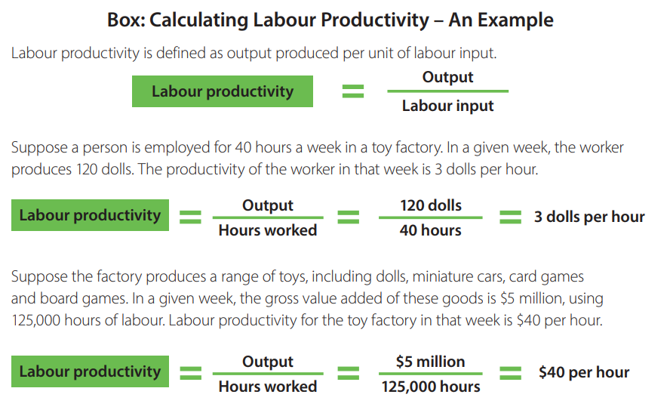

図3 労働生産性の定義 (出典: Reserve Bank of Australia(2023), P2)

この場合、労働生産性には、GDP(付加価値)を労働時間で割る方法と、労働者数で割る方法の2種類が存在することが分かる。

本研究では、データの取得可能性の問題から、後者のGDPを労働者数で割る方法をもとに、労働生産性について考えることとする。

## 第2.2節　労働生産性の実証分析

ここでは、これまでに行われた先行研究の例を紹介する。

Calcagnini & Travaglini(2014)では、1950年から2010年にかけて、ドイツ、フランス、イタリア、アメリカの4つの先進国における製造業の労働生産性を時間当たりで分析している。共通トレンドと共通サイクルのアプローチを使用し、これらの国々の製造セクターが3つの共通トレンドと1つの共通サイクルを共有していることを発見した。さらに、トレンドとサイクルの革新が負の関係にあることを示し、「機会費用」アプローチを生産性成長に支持する結果を示している。特に、トレンド革新は一般にサイクル革新よりも大きく、イタリアを除いてすべての国で顕著でした。トレンド革新はフランスとアメリカで比較的大きく、ドイツよりも大きかった。

湯田(2010)では、教育や職業訓練が人的資本を形成し、労働生産性を向上させるのと同様に、健康に対する投資（予防行動や医療需要など）が健康資本を形成し、労働者の生産性を上昇させることが研究で示されていることを述べた上で、2000年から2006年の『日本版総合的社会調査（JGSS）』のデータを用いて、就業者の健康状態が労働生産性の指標である賃金率に与える影響が推定された。手法としては、最小二乗法、操作変数法、Treatment Effect Modelの3種類を用いている。

健康と賃金（所得）の間には双方向の因果関係が存在するため、就業者の健康投資行動や健康増進法の施行などの新たな変数が分析に追加された。その結果、男性においては健康状態の悪化に伴って賃金率が有意に減少し、特に高齢になるほどその影響が大きいことが確認された。一方、女性においては健康状態と賃金率の間に明確な因果関係は認められなかった。

また、就業者の健康の改善に貢献しているのは個人の健康投資活動であり、健康増進法の施行がその改善に貢献しているとは認められなかった。

## 第2.3節　北欧と日本における個別の実証分析

Chlebisz & Mierzejewski(2020)では、Romer learning-by-doing モデルやMcMahon内生成長モデルなどの経済成長モデルを使用し、これらをスカンジナビア諸国に適用した。この研究では、労働、人間資本、物理的資本に関連する変数、特に教育、科学的発展、新技術に重点を置いて、一人当たりGDPを説明するモデルを開発した。スカンジナビア諸国の経済成長は、従来の成長モデルで言及されている要因だけでなく、例えばスウェーデンやデンマークにおける製造品輸出の中での中・高技術輸出の割合の増加など、他の要素とも強く関連していることが本研究から明らかになった。また、これらの国々における経済成長において、科学的進歩が特に重要な役割を果たしていることが指摘された。

八木, 古川, 中島(2022)では、成長会計の枠組みを用いて労働生産性の成長率を考えている。労働生産性は経済成長の源泉とされ、本稿ではバブル崩壊以降の日本の労働生産性成長率が低位で推移していることを確認している。また、新型コロナウイルス感染症拡大下の労働生産性の動向を分析し、ウィズコロナ・ポストコロナにおける持続的な成長の実現に関する課題を考察している。

本研究によると、労働生産性低迷の背景は①資本蓄積ペースの鈍化②資本ストックの利活用の課題③資源再配分の問題の3要素があるとされている。

# 第3章　分析データの詳細

本章では、分析に使用するデータについて、データの出典、基本統計量、前処理方法について示す。

データはworld bankが公開しているdata bankというデータベースの中から、World Development Indicator[3]という名称のデータセットを使用する。これには、全世界200か国以上について、1960年から60年以上にわたり、人口、人口密度、都市化、GNI、GDPに関する指標が収録されており、生活向上、持続可能な開発の達成、社会的弱者への支援、ジェンダー格差の縮小に向けた活用が期待されているものである。

このデータセットより、被説明変数として”GDP per person employed (constant 2017 PPP $)”を使用する。これは対象の国のGDPを労働者数で割ったものを、2017年度の購買力平価で示したもので、これを労働生産性と解釈することとする。データセット内ではそれぞれ”productivity_swe”、”productivity_fin”、”productivity_jap” と表しており、順に、スウェーデン、フィンランド、日本の労働生産性である。

また説明変数として、World Development Indicatorの中から北欧と日本のデータについて、経済、教育、医療、デモグラフィーの4分野の中から分析に使用できる変数を選択した。

残念ながら、すべてのデータが国ごとに60年分正確に記録されているわけではないため、データの使用にあたっては、使用変数の選択や欠損値処理が必要となる。

隔年でデータが取得されているものに関しては前後の平均値で欠損値を補完し、またすべてのデータが揃う時系列でデータを区切ったところ、計14変数の1991年~2020年までのデータが利用可能であった。

これより、1991年~2020年の労働生産性を、様々な分野の変数で時系列的なモデリングをすることとする。

取得したデータの前処理に係るコードはすべて筆者のGitHubページ[4]にて公開している。

説明変数の概要については、以下に表1として表記するので参照されたい。

**説明変数の概要(表1)**

|  |  |  |
| --- | --- | --- |
| 変数名 | 分野 | 概要 |
| Trade (% of GDP) | 経済 | 国内総生産に占める貿易の割合。高い値は経済が外部との貿易を積極的に行っているとし、経済の開放度の指標とする。 |
| Total reserves minus gold (current US$) | 経済 | その国が持つ外貨資産の量を表す指標であり、主に国際取引における支払い能力や、短期的な経済ショックに対するバッファの大きさを示す。 |
| Real effective exchange rate index (2010 = 100) | 経済 | 実質実効為替レート指数。通貨の実質的な価値を示し、国ごとの経済の競争力を示す指標として使用する。 |
| Self-employed, total (% of total employment) (modeled ILO estimate) | 経済 | 総雇用に占める自営業者の割合。高い自営業者の割合は、非正規雇用が多いか、起業文化が盛んであるかを示す。 |
| Unemployment, total (% of total labor force) | 経済 | Unemployment, total (% of total labor force)  労働力に占める失業者の割合。失業率が低いほど、その国の持つ経済資本を十分に使用できており、高いほどその逆を示す指標とする。 |
| Ratio of female to male labor force participation rate (%) (modeled ILO estimate) | 経済 | 男女の労働力参加率の比率。男女平等の度合いや、女性の労働市場への参加度を示す。 |
| Life expectancy at birth, total (years) | 医療 | 出生時の平均余命。国の健康水準や生活環境の質を示す。 |
| Probability of dying among youth ages 20-24 years (per 1,000) | 医療 | 20～24歳の青年が亡くなる確率。若者の健康リスクを示す指標とする。 |
| Number of under-five deaths | 医療 | 5歳未満児童の死亡数。幼少期の健康状態や医療の質を反映する。 |
| Government expenditure on education as % of GDP (%) | 教育 | GDPに占める政府の教育支出の割合。教育への投資度合いを示し、長期的な労働生産性に影響を与える可能性がある。 |
| Government expenditure on tertiary education, PPP$ (millions) | 教育 | 高等教育への政府支出。国が高等教育にどれだけ投資しているかを示し、高いスキルを持つ労働力の供給に影響を与える指標である |
| Population growth (annual %) | デモグラフィー | 年間の人口成長率。労働市場のサイズや成長の速度を示す指標。 |
| Urban population (% of total population) | デモグラフィー | 総人口に占める都市人口の割合。都市化の進行度を示し、労働市場の特性や生活環境に関する情報を持つ。 |
| Population density (people per sq. km of land area) | デモグラフィー | 土地面積あたりの人口密度。高い人口密度は、都市化やインフラストラクチャの発展度を示す。 |

また、被説明変数と説明変数群について、データの可視化と基本統計量についても示す。

**スウェーデン基本統計量(表2)**

|  |  |  |  |  |
| --- | --- | --- | --- | --- |
| 変数名 | mean | std | min | max |
| GDP per person employed (constant 2017 PPP $) | 90218.83 | 13142.1 | 63837 | 106856 |
| Trade (% of GDP) | 78.07847 | 10.93637 | 50.77209 | 92.56415 |
| Total reserves minus gold (current US$) | 3.23E+10 | 1.66E+10 | 1.08E+10 | 6.05E+10 |
| Real effective exchange rate index (2010 = 100) | 108.4903 | 14.79661 | 85.70329 | 146.7646 |
| Self-employed, total (% of total employment) (modeled ILO estimate) | 10.69139 | 0.776979 | 9.144683 | 12.25903 |
| Unemployment, total (% of total labor force) | 7.298333 | 1.623872 | 3.24 | 10.36 |
| Ratio of female to male labor force participation rate (%) (modeled ILO estimate) | 88.26637 | 1.136677 | 85.58955 | 90.49463 |
| Life expectancy at birth, total (years) | 80.55643 | 1.552385 | 77.66683 | 83.10976 |
| Probability of dying among youth ages 20-24 years (per 1,000) | 2.37 | 0.180325 | 2.1 | 2.8 |
| Number of under-five deaths | 403.9 | 131.61 | 289 | 800 |
| Government expenditure on education as % of GDP (%) | 6.756873 | 0.688878 | 5.2585 | 7.61862 |
| Government expenditure on tertiary education, PPP$ (millions) | 6143.334 | 2436.748 | 1890.106 | 9521.2 |
| Population growth (annual %) | 0.634516 | 0.357207 | 0.055512 | 1.347445 |
| Urban population (% of total population) | 84.96307 | 1.387611 | 83.204 | 87.977 |
| Population density (people per sq. km of land area) | 22.72183 | 1.263243 | 21.15525 | 25.42072 |

**フィンランド基本統計量(表3)**

|  |  |  |  |  |
| --- | --- | --- | --- | --- |
| 変数名 | mean | std | min | max |
| GDP per person employed (constant 2017 PPP $) | 92480.73 | 11996 | 64373 | 105590 |
| Trade (% of GDP) | 70.92713 | 9.159216 | 43.48842 | 86.18434 |
| Total reserves minus gold (current US$) | 8.53E+09 | 1.58E+09 | 5.21E+09 | 1.22E+10 |
| Real effective exchange rate index (2010 = 100) | 104.1209 | 7.974717 | 96.10298 | 135.4669 |
| Self-employed, total (% of total employment) (modeled ILO estimate) | 13.9649 | 1.262527 | 12.46262 | 16.60517 |
| Unemployment, total (% of total labor force) | 10.09233 | 3.176399 | 6.37 | 17 |
| Ratio of female to male labor force participation rate (%) (modeled ILO estimate) | 86.23361 | 2.297705 | 81.94615 | 89.1167 |
| Life expectancy at birth, total (years) | 78.92263 | 2.126954 | 75.22756 | 81.98293 |
| Probability of dying among youth ages 20-24 years (per 1,000) | 3.356667 | 0.516409 | 2.5 | 4.6 |
| Number of under-five deaths | 223.6333 | 87.29636 | 104 | 416 |
| Government expenditure on education as % of GDP (%) | 6.432935 | 0.473691 | 5.67126 | 7.48716 |
| Government expenditure on tertiary education, PPP$ (millions) | 3306.738 | 1057.72 | 1576.845 | 4550.342 |
| Population growth (annual %) | 0.344616 | 0.125033 | 0.110192 | 0.56191 |
| Urban population (% of total population) | 83.06897 | 1.789427 | 79.843 | 85.517 |
| Population density (people per sq. km of land area) | 17.36245 | 0.549454 | 16.46062 | 18.19288 |

**日本基本統計量(表4)**

|  |  |  |  |  |
| --- | --- | --- | --- | --- |
| 変数名 | mean | std | min | max |
| GDP per person employed (constant 2017 PPP $) | 74094.87 | 5230.342 | 64908 | 80549 |
| Trade (% of GDP) | 25.862 | 7.352624 | 15.81031 | 37.43143 |
| Total reserves minus gold (current US$) | 7.47E+11 | 4.65E+11 | 7.16E+10 | 1.34E+12 |
| Real effective exchange rate index (2010 = 100) | 99.04438 | 18.43147 | 69.42397 | 135.394 |
| Self-employed, total (% of total employment) (modeled ILO estimate) | 14.68269 | 3.413872 | 10.03163 | 21.46334 |
| Unemployment, total (% of total labor force) | 3.794667 | 0.995988 | 2.1 | 5.39 |
| Ratio of female to male labor force participation rate (%) (modeled ILO estimate) | 67.30336 | 3.233161 | 64.35024 | 74.6497 |
| Life expectancy at birth, total (years) | 81.96641 | 1.704209 | 79.03683 | 84.56 |
| Probability of dying among youth ages 20-24 years (per 1,000) | 2.19 | 0.274616 | 1.7 | 2.6 |
| Number of under-five deaths | 4571.267 | 1763.812 | 2045 | 7789 |
| Government expenditure on education as % of GDP (%) | 3.426857 | 0.150273 | 3.18218 | 3.69226 |
| Government expenditure on tertiary education, PPP$ (millions) | 23196.55 | 9327.031 | 9329.409 | 37029.62 |
| Population growth (annual %) | 0.074294 | 0.18831 | -0.29419 | 0.39282 |
| Urban population (% of total population) | 85.18493 | 5.941961 | 77.473 | 91.782 |
| Population density (people per sq. km of land area) | 347.9052 | 3.140163 | 340 | 351.358 |

データの可視化は以下のとおりである。

**スウェーデン_時系列データ(表5)**

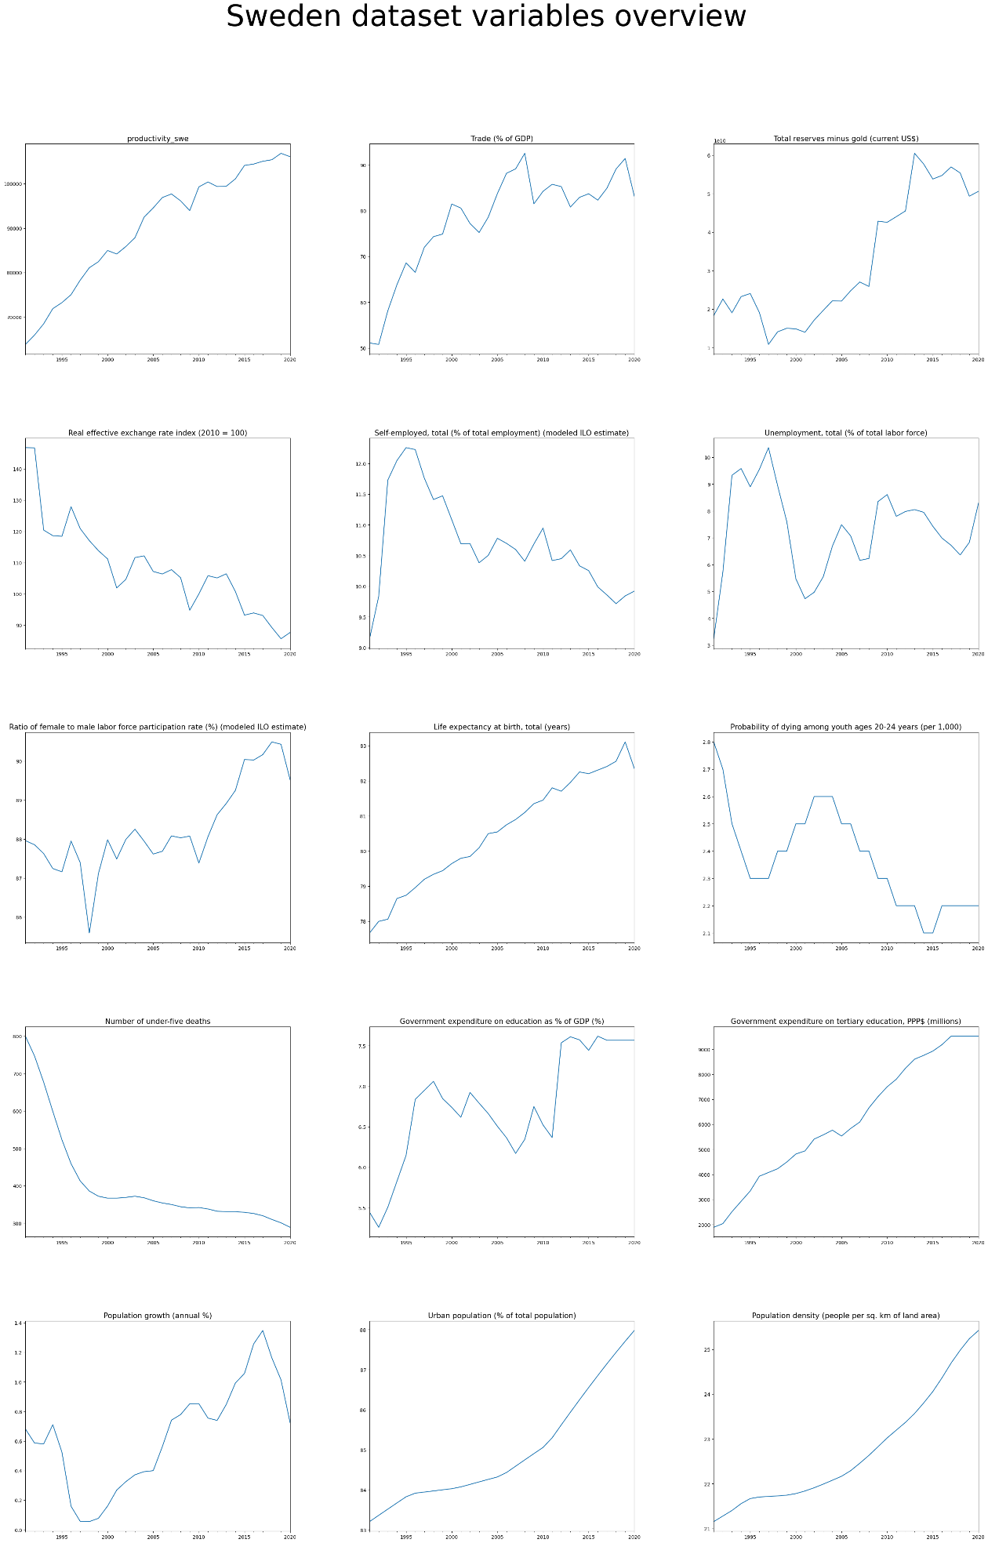

**フィンランド_時系列データ(表6)**

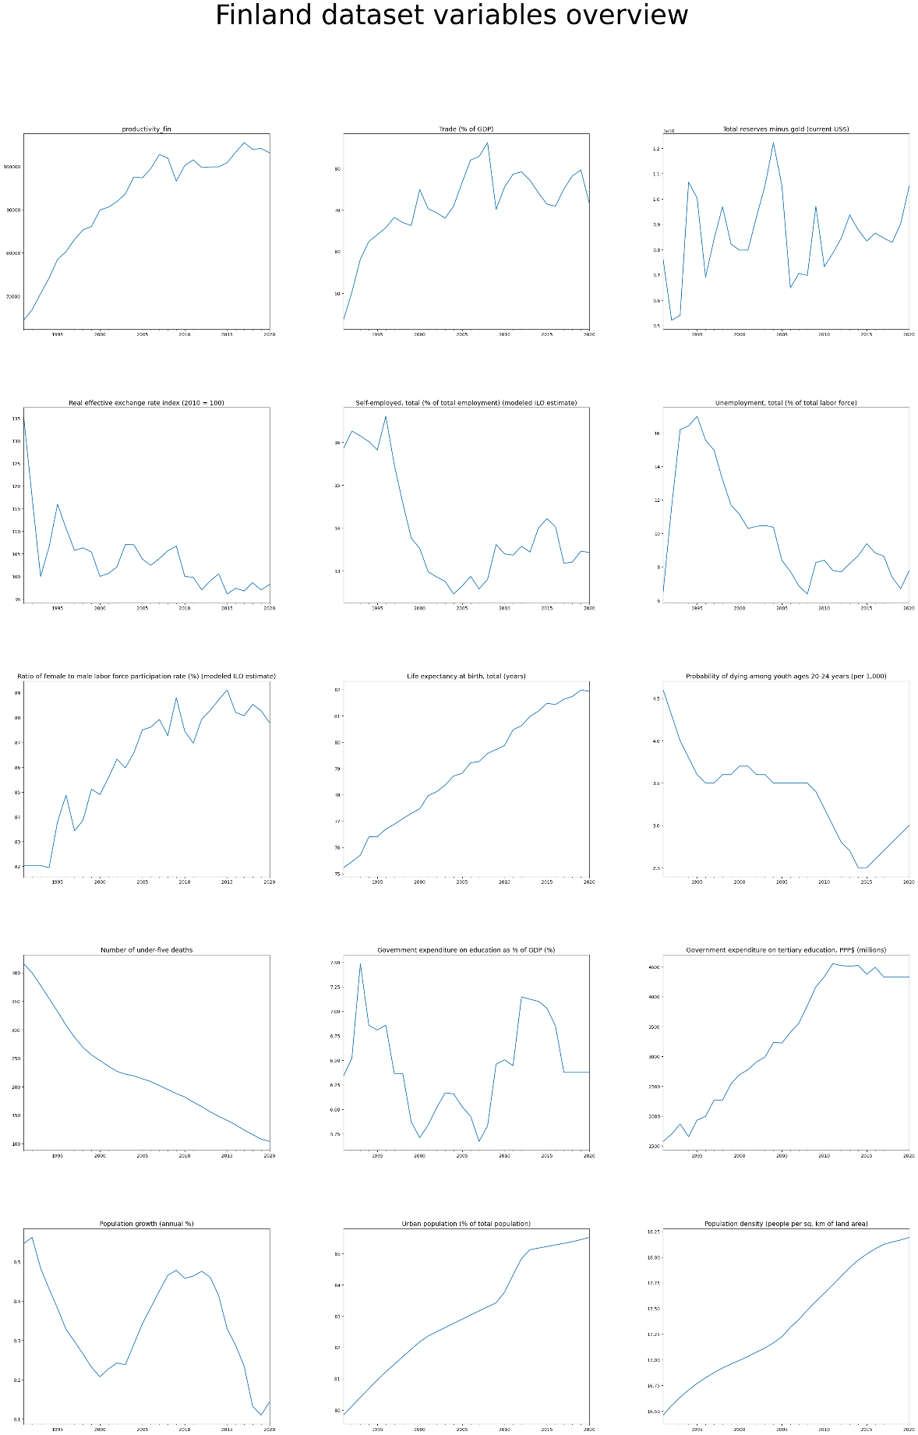

**日本_時系列データ(表7)**

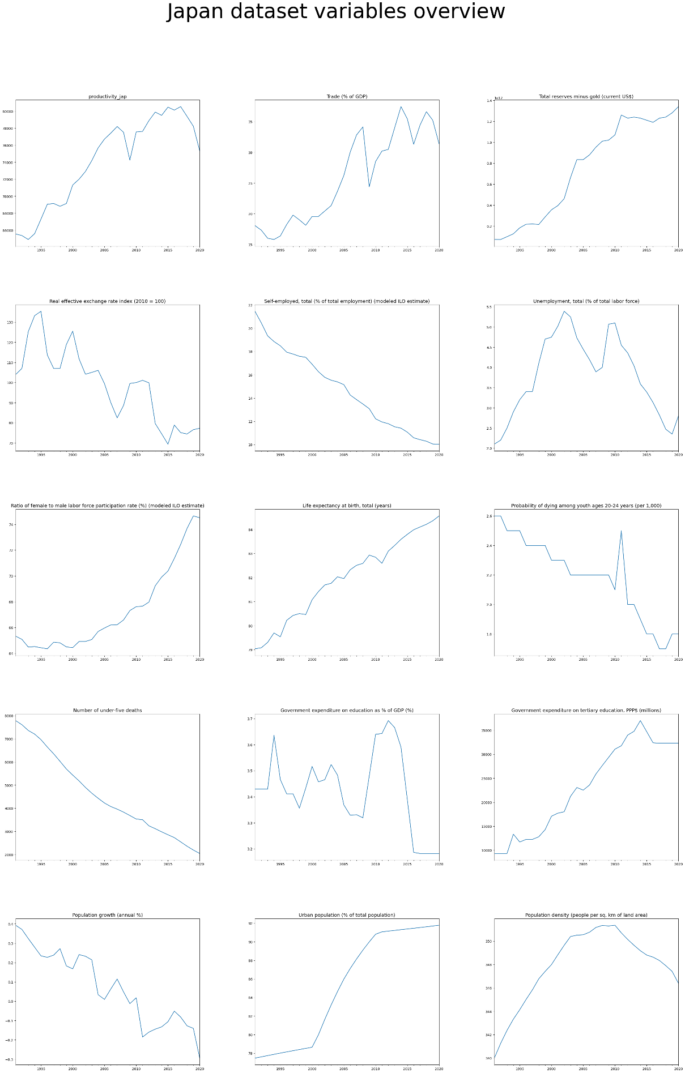

また、これらの時系列データについて、非定常性の有無を確認するために拡張ディッキーフラー(ADF)検定も実施したところ、以下のような結果となった。

＊がついているものが、非定常性の存在が疑われる変数である。

**表8 スウェーデン_ADF検定**

|  |  |
| --- | --- |
| 変数名 | ADF |
| GDP per person employed (constant 2017 PPP $) | ＊ |
| Trade (% of GDP) | ＊ |
| Total reserves minus gold (current US$) | ＊ |
| Real effective exchange rate index (2010 = 100) | ＊ |
| Self-employed, total (% of total employment) (modeled ILO estimate) | ＊ |
| Unemployment, total (% of total labor force) |  |
| Ratio of female to male labor force participation rate (%) (modeled ILO estimate) | ＊ |
| Life expectancy at birth, total (years) |  |
| Probability of dying among youth ages 20-24 years (per 1,000) | ＊ |
| Number of under-five deaths | ＊ |
| Government expenditure on education as % of GDP (%) | ＊ |
| Government expenditure on tertiary education, PPP$ (millions) | ＊ |
| Population growth (annual %) | ＊ |
| Urban population (% of total population) | ＊ |
| Population density (people per sq. km of land area) | ＊ |

**表9 フィンランド_ADF検定**

|  |  |
| --- | --- |
| 変数名 | ADF |
| GDP per person employed (constant 2017 PPP $) |  |
| Trade (% of GDP) |  |
| Total reserves minus gold (current US$) |  |
| Real effective exchange rate index (2010 = 100) |  |
| Self-employed, total (% of total employment) (modeled ILO estimate) |  |
| Unemployment, total (% of total labor force) | ＊ |
| Ratio of female to male labor force participation rate (%) (modeled ILO estimate) | ＊ |
| Life expectancy at birth, total (years) | ＊ |
| Probability of dying among youth ages 20-24 years (per 1,000) | ＊ |
| Number of under-five deaths | ＊ |
| Government expenditure on education as % of GDP (%) | ＊ |
| Government expenditure on tertiary education, PPP$ (millions) | ＊ |
| Population growth (annual %) |  |
| Urban population (% of total population) | ＊ |
| Population density (people per sq. km of land area) | ＊ |

**表10 日本_ADF検定**

|  |  |
| --- | --- |
| 変数名 | ADF |
| GDP per person employed (constant 2017 PPP $) | ＊ |
| Trade (% of GDP) | ＊ |
| Total reserves minus gold (current US$) | ＊ |
| Real effective exchange rate index (2010 = 100) | ＊ |
| Self-employed, total (% of total employment) (modeled ILO estimate) |  |
| Unemployment, total (% of total labor force) | ＊ |
| Ratio of female to male labor force participation rate (%) (modeled ILO estimate) | ＊ |
| Life expectancy at birth, total (years) | ＊ |
| Probability of dying among youth ages 20-24 years (per 1,000) | ＊ |
| Number of under-five deaths |  |
| Government expenditure on education as % of GDP (%) |  |
| Government expenditure on tertiary education, PPP$ (millions) | ＊ |
| Population growth (annual %) | ＊ |
| Urban population (% of total population) |  |
| Population density (people per sq. km of land area) |  |

# 第4章　仮説と分析方法

2章において労働生産性に関する先行研究を確認した。また3章においてデータの全体像を概観した。ここではそれらに基づき、なぜ北欧の労働生産性が大きく伸び、日本の労働生産性は伸びが停滞しているのかに関する仮説を設定するほか、それらの仮説を検証するための理論的枠組みについて以下で述べる。また、全体としての分析の流れについてもこの章で示す。

## 第4.1節　仮説

2章における先行研究の内容と取得できたデータの内容を鑑み、労働生産性の分析について北欧諸国と日本の成長の差に関して以下のような仮定を設定することができる。

* 一国の労働生産性は他国との競争によってより大きくなる。他国とかかわりがあるほど労働生産性は向上する。
  + Calcagnini et al (2013)より、複数の国が労働生産性に関するトレンドやサイクルを共有していることが認められている点から、ある国の労働生産性に関して、その国の経済が外部に依存していればいるほど、世界経済と共通のトレンドやサイクルを持つ可能性が高い。
* 社会としての教育の拡充は労働生産性の向上に大きな影響を持つ。
  + Chlebisz et al(2020)は、特に教育、科学的発展、新技術による、製造品輸出の中での中・高技術輸出の割合の増加など、他の要素とも強く関連していることが本研究から明らかになっており、この結果から、高技術製品に注力するほど労働生産性を上げることができると結論付けられるため、それを可能にする教育の存在は、労働生産性の向上に必須である可能性がある。また、湯田(2010)では、ミクロ的な観点から教育が労働生産性を上げることが事実であることを確認しており、マクロ的な観点から見た場合も、教育の重要性は変わらない可能性がある。
* 労働者における中小企業人材や個人事業主が多くなるほど、経済全体としての労働生産性は落ちる。
  + 八木 et al (2022)にて、資源の再分配に関して問題があることにより、日本の労働生産性は停滞していることが指摘されている。具体的には、効率的でない経営をしている中小企業などが、市場構造の特性により生きながらえていることから、全体として資源の再分配が上手くいかず、結果として労働生産性の低迷につながっているとの結論を出している。このような結果を考えると、中小企業人材や個人事業主といった人材が増えるほど、マクロ的な労働生産性は落ち込んでしまうという仮説を立てられる。
* 社会のデモグラフィー構造は労働生産性に影響を与える。
  + 湯田(2010)によれば、男性の年齢が労働生産性の指標の一つである賃金率に有意な影響を与えており、逆に女性の場合はそのような有意な結果が見られない、という報告がされている。このような点から、国民のデモグラフィーに関しても、ある程度労働生産性の変化に影響している可能性があることを考えられる。

以上の4点について考察を進めていく。

## 第4.2節　状態空間モデル

本分析では主に、①時系列データのモデリングを行う②外生変数を用いたいという2つのモチベーションが存在する。また、3章で説明した通り、使用する多くの変数が非定常性を持つ。この時、これらのニーズや問題点を解決する数理的枠組みに、状態空間モデルというモデリング手法が確立されており、本分析ではこれを使用して労働生産性の時系列データをモデリングする。

一般的な時系列モデルでは、自己回帰や移動平均などといった観測されたデータを直接的に扱う手法が利用されるが、状態空間モデルでは、観測されたデータは我々が観測できない「状態」に対してノイズがかかった状態であるという仮定をし、それぞれ「状態」と「観測値」に対して時系列モデルを構築することで、より正確に時系列データの分析を進める枠組みである。

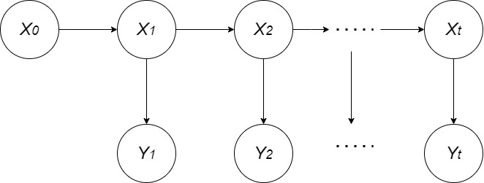

図6 状態空間モデルの概念図(筆者作成)

具体的には、以下のような構造である。

### 第4.2.1項　状態空間モデルの定式化

状態空間モデルは、「状態」と「観測値」の二つをモデル化し、それら二つを用いて時系列を表現する。時点()に観察される「観測値」の時系列データのベクトルを、直接的には観測できない「状態」を表す時系列データのベクトルをとすると、それぞれの変動がモデル化される。状態空間モデルの一般的な表現は以下のようになる。

(1)は状態モデルで1期前の状態に依存するの条件付確率を表しており、(2)は観測モデルであり、同一時点の状態に依存するの条件付確率を表している。(3)は状態の初期値の確率密度分布を与えている。

なお、状態と観測値はそれぞれ連続値であっても離散値であってもよい。状態変数が離散値を取る状態空間モデルは「隠れマルコフモデル」という名称を持つ。

状態空間モデルは、単純なものであれば状態モデルと観測モデルの方程式で表すことができ、これにはローカルレベルモデルという別称がある。モデルの複雑化を避け、解釈性を担保するという目的から、本研究ではこのモデルを使用する。

たとえば、「観測値」の時系列データのベクトルを、「状態」を表す時系列データのベクトルをとすると、以下のような表現となる。

ここで、(4)は状態モデル、(5)は観測モデルである。

は線形関数または非線形関数で、線形関数の場合は行列であり係数行列と呼ばれ、時点からへの推移を決定づける。

また、とについては、

と表せ、これは状態や観測値に含まれる確率的な変動を表す分散共分散行列である。一般的に時系列分析の文脈ではホワイトノイズと呼ばれる。

ここに示したように、すべての変数は時点の情報を伴っており、これは状態空間モデルでは時点ごとに変化するパラメータを推定することを意味する。このため、一般的な時系列分析とは異なり定常性を仮定する必要がなく、非定常状態を扱うことが可能であることを意味する。

### 第4.2.2項　状態空間モデルの推定

状態空間モデルでは、①過去・現在・将来における未知の状態の値を、確率密度分布を用いて推定・予測する②未知のパラメータに関する推定を行うという2種類の目標が存在し、それぞれ以下で詳細を述べる。

①では、状態ベクトルを推定する問題において、観測時点をとし、推定する状態の時点をとすると、以下の3つにタスクが分類される

1. 予測：
2. フィルタ：
3. 平滑化：

予測とは文字通り、観測の最終時点であるまでの観測値を用いて、さらに先の時点における状態を推定するものである。

フィルタとは、時点までの観測値に基づいて、当該時点の状態を推定するものである。これは、観測値から観測ノイズを取り除いて状態に関する情報を得る方法という理解ができる。

平滑化とは、与えられたすべての観測値を用いて、それまでの各時点の状態を考えるものである。フィルタが時点までの観測値だけを用いるのに対し、平滑化は得られているすべての観測値を用いて推定を行う。

これらをそれぞれ具体的に定式化すると以下のとおりである。

* 予測(1期先)

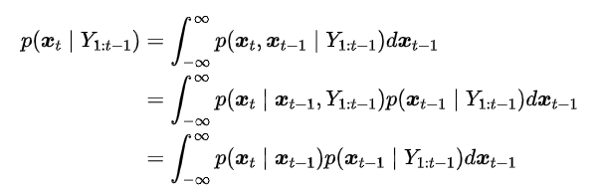

(8)

* フィルタ

(9)

* 平滑化

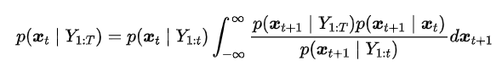

(10)

上の式からも分かる通り、観測データが与えられたときの状態,の条件付同時分布を求めるには膨大な計算量が必要であるが、状態空間モデルではそれを効率的に行うための枠組みとしてカルマンフィルタと呼ばれる逐次的なアルゴリズムが存在する。

②では、パラメータの推定方法として、最尤推定法が用いられることが多い。

最尤推定法は、データから計算される尤度をもとに、それが最大化されるようなパラメータを見つけ、推定値とする方法である。

今、時点までの観測データに対して、状態空間モデルの尤度は

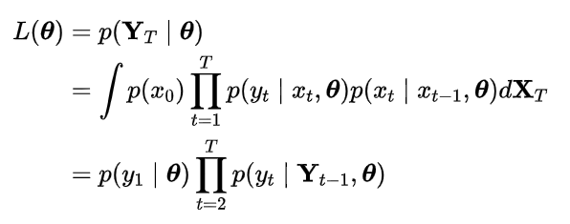

(11)

と定式化される。この関数を最大化するが最尤推定値として扱われ、これが状態空間モデルの最尤推定である。

## 第4.3節　実証分析の全体像

ここでは、本研究におけるモデルの定式化と、それを用いたモデリングの流れについて述べる。

本研究では、状態空間モデルの枠組みを用いて、以下のように分析モデルを定式化する。

1. 「労働生産性の状態」を表す式として、以下のようなモデルを仮定する。

なお今回使用するモデルは、先ほど解説した一般的なローカルモデルに対してトレンド項を導入している。これにより、全体として上昇や降下の傾向がある時系列データを精度よくモデリングすることが可能になる。

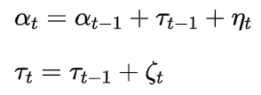

(12)

(13)

は時刻の状態ベクトル

はトレンド成分を表すベクトル

は時刻の状態ノイズ

はトレンド成分の時刻におけるノイズ

1. 「観測値」を表す式として、以下のようなモデルを仮定する。



(14)

は時刻における労働生産性の観測値

は時刻における外生変数のベクトル

は外生変数の係数ベクトル

は時刻における状態ベクトル

は観測ノイズ

このような定式化を、本研究ではstatsmodelsを用いて行った。

statsmodelsとは、様々な統計モデルの推定、統計検定、統計データ探索のためのクラスと関数を提供するオープンソースのPythonライブラリである。

今回の分析に使用したプログラムの全容は筆者のGitHubページ[5]で公開している。

本研究では、労働生産性の時系列データに対して、どのような要素がどれくらいの影響を与えているのかを分析することが目標である。労働生産性に対しては多くの社会的要因が関係していることから、前もって労働生産性に関係のありそうな変数をピックアップしておくことは変数選択によるバイアスを生んでしまうという点から、そのような分析の方針は避けている。

状態空間モデルの構築に際して、今回は14個の外生変数が使用可能であるから、これらのすべての組み合わせに対して状態空間モデルを作成した。その中で、AICが最小となるモデルをモデリングの結果として扱うこととする。

# 第5章　分析結果

この章では、4章で解説した分析手法と流れをもとに行った状態空間モデルによるモデリングの結果を記述する。

## 第5.1節　スウェーデン

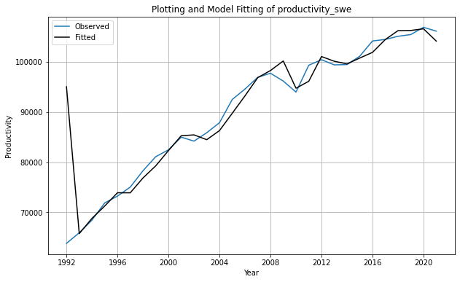

図7スウェーデン_グラフ

表11スウェーデン_モデリング結果

このモデルの分析結果を以下に示す。

不規則なコンポーネントの分散を示す係数は = 0.2768で、標準誤差は 7520.093 である。しかし、この係数に関する p値は 1.000 であり、統計的に有意ではないことが示されている。

労働生産性のレベル成分の分散を示す係数は で、標準誤差は

である。この係数の p値は 0.003 と非常に低く、モデルにおいてこの変動は統計的に有意であると言える。

GDPに対する貿易の割合を示す変数の係数は =311.8880 で、標準誤差 59.485 および p値 0.000 という結果から、統計的に非常に有意である。

20-24歳の青年の千人当たり死亡率を示す変数の係数は で、標準誤差 1519.284 および p値 0.103 という結果から、統計的に有意ではない。

人口密度 (1 人/平方キロメートル)を示す変数の係数は で、標準誤差 299.676 および p値 0.040 という結果から、統計的に有意である。

Ljung-Box の Q 統計量と Jarque-Bera の JB 統計量による残差のテストでは、その p値が大きいため、残差は無相関で正規分布しているとされる。また、Heteroskedasticity（H）のテストによる残差の等分散性について、p値が 0.30 であるため、等分散ではない可能性は低いとされる。

## 第5.2節　フィンランド

図 8フィンランド_グラフ

表12 フィンランド_モデリング結果

このモデルの統計的分析結果を以下に示す。

モデルの非系統的（不規則）な変動の大きさを表す係数 で、標準誤差はである。この係数の p値は 0.961 であり、この変動が統計的に有意であるとは言えない。

労働生産性のレベル成分の変動の大きさを表す係数は

で、標準誤差はである。この値の p値は 0.016 であり、統計的に有意である。

GDPに対する貿易の割合を示す変数の係数はであり、標準誤差 69.582 および p値 0.001 という結果から、非常に統計的に有意である。

自営業者の割合を示す変数の係数はである。標準誤差 811.564 および p値 0.172 であり、統計的に有意ではない。

総労働力に対する失業率を示す変数の係数はである。標準誤差 337.134 および p値 0.181 であり、統計的には有意ではない。

5歳未満の子供の死亡数を示す変数の係数はであり、標準誤差 25.785 および p値 0.001 という結果から、統計的に非常に有意である。

GDPに対する教育への政府支出の割合を示す変数の係数はである。標準誤差 1229.949 および p値 0.127 であり、統計的に有意ではない。

Ljung-Box テストや Jarque-Bera テストの p値は、残差がランダムであり、正規分布していることを示しており、これはモデルがデータを適切に捉えていることを示唆している。

## 第5.3節　日本

図9 日本_グラフ

表13 日本_モデリング結果

このモデルの統計的分析結果を以下に示す。

モデルの非系統的（不規則）な変動の大きさを表す係数

で、標準誤差は 7520.093 である。しかし、この係数の p値は 1.000 であり、統計的に有意ではないことが示されている。

労働生産性のレベル成分の変動の大きさを表す係数で、標準誤差は である。この値の p値は 0.003 であり、統計的に有意である。

GDPに対する貿易の割合を示す変数の係数はであり、標準誤差 59.485 および p値 0.000 という結果から、非常に統計的に有意である。

20-24歳の青年の1000人当たり死亡率を示す変数の係数は である。標準誤差 1519.284 および p値 0.103 であり、統計的に有意ではない。

人口密度(1 人/平方キロメートル)を示す変数の係数

は、標準誤差 299.676 および p値 0.040 という結果から、統計的に有意である。

Ljung-Box の Q 統計量と Jarque-Bera の JB 統計量による残差のテストでは、その p値が大きいため、残差は無相関で正規分布しているとされる。また、Heteroskedasticity（H）のテストによる残差の等分散性について、p値が 0.30 であるため、等分散ではない可能性は低いとされる。

# 第6章　モデルの解釈

ここでは、第5章で明らかになった労働生産性のモデリング結果から、経済学的な解釈を試みる。

スウェーデン、フィンランド、日本の結果をそれぞれ以下に記述する。

## 第6.1節　スウェーデン

AICによる変数選択の結果、使用した変数が4つとなり、それぞれ

Trade (% of GDP)

Life expectancy at birth, total (years)

Government expenditure on education as % of GDP (%)

Government expenditure on tertiary education, PPP$ (millions)

であった。

Trade (% of GDP)に関しては、P値が0.05をほんの少し超えているため、有意水準5％で変数が0であるという帰無仮説を棄却することはできない。しかしながら、ほぼ5％なので、統計的な有意性が著しく損なわれているわけではない。そのようなことを考慮したうえで、この変数は正の係数を持ち、経済の開放度合いが生産性に正の寄与をすることが分かる。

Life expectancy at birth, total (years) について見ると、これはP値が大きく、変数が0であるという帰無仮説を棄却することはできない。変数は正であり、先ほどのTrade (% of GDP)よりも高い数値である。予想寿命の1単位当たりの上昇は、労働生産性に貢献すると考えることもできるが、不確実性が高い。

Government expenditure on education as % of GDP (%) もP値が0.458と高いため、統計的有意性はないと考えられる。また。係数が負であることから、政府の教育投資が1単位増えるごとに労働生産性が約1000単位減少してしまうのは、直感からは大きく異なる。

Government expenditure on tertiary education, PPP$ (millions) については、P値が0.002と十分小さいので、変数として統計的有意性を持つと考えられる。解釈としては、高等教育への政府による投資が100万PPP$増えるごとに、国全体の労働者一人当たりの労働生産性が2PPP$増えることになる。

## 第6.2節　フィンランド

AICによる変数選択の結果、使用した変数は5つとなり、それぞれ

'Trade (% of GDP)',

'Self-employed, total (% of total employment) (modeled ILO estimate)',

'Unemployment, total (% of total labor force)',

'Number of under-five deaths',

'Government expenditure on education as % of GDP (%)'

であった。

'Trade (% of GDP)' は先ほどのスウェーデンの例と同様に、P値が0.05付近である。また、変数も同様に正であることから、経済の開放度が有意に労働生産性に関与していることが分かる。

Self-employed, total (% of total employment) (modeled ILO estimate) に関しては、P値が0.172であることから、統計的有意性はあまり期待できない。しかし、係数が負である点には注目するべきであると考えられる。

Unemployment, total (% of total labor force) も同様に、P値が0.181であることから、確実な統計的有意性は期待できない。しかしながら、係数が正であるので、非就労者数が上昇するほど労働生産性も上昇するという結果となる点は非常に興味深い。

Number of under-five deaths についてはP値が0.001であり、統計的有意性があると考えられる。係数は負であることから、乳幼児の死亡率が下がることで労働生産性が上がるという推論を行える。乳幼児の死亡率はその国の医療環境に比例する可能性があり、その国での医療水準の上昇により労働生産性の向上も見込まれるという解釈も可能である。

Government expenditure on education as % of GDP (%) はP値が0.127であり、統計的有意性は低い。しかしながら先ほどのスウェーデンの分析と同様に、係数は負となっている。直感的には教育への投資が増えれば教育の質や機会がより良くなると考えることが自然であり、その結果労働者の生産性も上昇するように考えらえるが、そのような結果になっていない事は非常に興味深い。

## 第6.3節　日本

必要となった変数は、

'Trade (% of GDP)'

'Probability of dying among youth ages 20-24 years (per 1,000)'

'Population density (people per sq. km of land area)'

であった。

Trade (% of GDP) は正の係数をもつ。これはすなわち、Trade (% of GDP) の1単位の増加が、労働生産性のおおよそ332単位の増加につながる事が分かる。Trade (% of GDP) はその国の経済の開放度を示すことから、国外に対する経済活動が活発になればなるほど、1人当たりの労働生産性も増加することが理解できる。これは、経済の対外的な開放により、そこで経済活動を行うために競争力が必要となるため、結果として労働者一人当たりの労働生産性も高くなるという風な、直感的な理解が可能である。

'Probability of dying among youth ages 20-24 years (per 1,000)' に関してはp値が高く、有意水準10％でも統計的有意性を担保できない事を考慮したうえで解釈を行う。

この変数の係数は負の値を持ち、しかもモデリングに使用した3つの変数の中では絶対値が最も大きい。これはすなわち、若者の死亡者数の減少が大きく労働生産性の向上に寄与すると言える。

製造業などであれば、年齢が若い労働者ほど身体的な能力や学習能力は高いことが言えるため、そのような労働者の就業数が多いほど労働生産性も全体として高くなることは言えるであろう。知的労働等の経験が労働生産性を決定する要素として大きい分野においては、生産性はこの通りではないことも考えられる。概して、日本のモデリングにおいてこの要素の絶対値が大きいという事は、日本は製造業が経済を支える割合が大きいことがうかがえる。

Population density (people per sq. km of land area) は正の係数を持つ。この変数は各国の人口密度を表すもので、これが正の係数を持つという事は、人口密度が上昇する事で1労働者あたりの労働生産性も上昇する事が言える。現代は社会構造としてIT化が進んでいるが、それでもまだ商売の基本の一つである「モノ」の生産といった面では多くの人員を要する。日本は特にモノづくりの分野に力を入れることで、巨大な経済基盤を築いてきた。このような点から、現代でもある程度の生産性は、モノづくりに依存しているため、このような結果が得られるのだろう。

さて、本研究では、4章にて仮説を立てていた。それぞれについて、以上の分析から得られる結論を述べる

* 一国の労働生産性は他国との競争によってより大きくなる。他国とかかわりがあるほど労働生産性は向上する。
  + これはすべてのモデルにおいて、Trade(%ofGDP)の変数がモデリングに使用されていることから明らかである。経済は他国との競争により大きく刺激を受け、またそれにより競争力のない企業は市場から追い出され、全体として効率的なオペレーションを行う企業のみが残るというサイクルがあることが分かる。
* 社会としての教育の拡充は労働生産性の向上に大きな影響を持つ。
  + これはスウェーデンのモデリングに際して、Government expenditure on tertiary education, PPP$ (millions)が統計的有意性を持っていたことから、高等教育の労働生産性への正の影響はある程度あることが見受けられる。しかしながら、Government expenditure on education as % of GDP (%)はスウェーデンとフィンランドのモデリングに採用されたものの、統計的有意性を持たないことが示されており、教育全体に対する投資は労働生産性に貢献するとは統計的な観点から言えないことが分かる。

日本に関してはこのような教育の変数がモデリングに使用されなかったという点から、特に労働生産性は教育に拠るところが少ないといえるであろう。

このような国ごとの違いに関しては、実際の社会制度を考えると理解できる部分が多い。スウェーデンやフィンランドでは、教育は全人が希望すれば大学院まで無料で進学することが可能なほか、社会的な雰囲気として、学生になるという選択肢は何歳であっても取れる。

しかしながら日本では、高等教育まで進むには受験をする必要があり、また10代から20代前半のみが学生の期間とされる社会的な雰囲気がある。

このような違いから、教育制度の在り方に関しても、労働生産性に関しての影響の違いがある可能性がある。

* 労働者における中小企業人材や個人事業主が多くなるほど、経済全体としての労働生産性は落ちる。
  + これはフィンランドのモデリングでSelf-employed, total (% of total employment) (modeled ILO estimate)の変数が使用されているが、統計的有意性がないため、この仮説を妥当であると考えることは不可能である。ただ、Unemployment, total (% of total labor force)の変数で示されている、非就業人口が多くなるほど一人当たりの労働生産性が上がるという点は、労働において生産性の高い人材以外が市場競争により敗れ、市場が最適化される結果であるという風に解釈でき、これは市場の最適化という点で中小企業や個人事業主の増加による労働生産性の低下につながる可能性もあるという事が言える。

もともとこの仮説の下となった八木 et al (2022)では、日本の労働生産性について分析をしたのち、中小企業が適切に市場から排除されないことが、市場における分配の非効率化を生み出し、労働生産性の停滞につながっているという主張をしているが、今回の分析では日本のデータに対するモデリングではこのような労働者の情報に関する変数が使用されなかった点は、まだまだ分析の余地があると考えられる。

* 社会のデモグラフィー構造は労働生産性に影響を与える。
  + 社会のデモグラフィー構造に関わる変数は、日本のモデリングにおいてPopulation density (people per sq. km of land area)が使用されているが、スウェーデンやフィンランドにおいては使用されていない。日本は先ほど述べたようにモノづくりをメインとした労働集約的な産業が発展してきたが、北欧に関してはIT産業などが強いため、このような変数は北欧のモデリングでは使用されていないと理解できる。

# 第7章　終章

本研究のまとめとして、第6章の解釈結果は次のとおり要約される。

* 日本は北欧諸国に比べ経済開放度が低いがゆえに、他国との競争にさらされず非効率的な企業や人材が市場に滞留している。
* 社会における高等教育の認識が本来の目的から乖離しており、またそこへの投資が不十分なため、北欧に比べ専門性を持つ人材の育成が効率的でない。

以上の点を踏まえ、第7.1節では日本の労働生産性が北欧に追い付くために、どのような方向性で経済活動を推進する必要があるのかを検討する。また、第7.2節では、本研究の統括と今後の課題について述べる。

## 第7.1節　政策・経済活動へのインプリケーション

ここでは、第6章の内容から得られるインプリケーションを2つ述べる。

まず、労働生産性を向上させるために、経済の開放度を上げ市場の競争力を高める必要がある。このために、外国企業の日本市場への参入を容易にするような法律の制定や、非効率的な業界への補助金の見直しをもとに、市場原理に基づく競争を促進することが有効であると考えられる。また労働市場に対し、海外との人材交流プログラムを拡充し、国際共同研究やビジネスプロジェクトへの積極的な参加を促す環境を整えることが重要だ。

次に、これまで以上に実利的な高等教育に投資をすることも1つの手である。具体的には、伝統的な偏差値至上主義の教育体系をもう少しやわらげ、実践的なスキルや専門知識を強化する必要がある。また、高等教育への投資増加、特にSTEM分野（科学、技術、工学、数学）やビジネス、起業家教育に焦点を当てることも有効であると考えられる。

職業訓練校や専門学校への投資を増やすことで、高度知識を用いて確実に経済を回せる人材を育てることが重要であると考える。

## 第7.2節　今後の課題

本研究でのモデリング結果を踏まえ、これまで労働生産性に関する様々な分析や議論を行った。もちろん今回の分析結果は完璧なものではなく、まだまだ改善の余地がみられる。

現時点で、以下のような課題があげられる。

* 使用するデータの高度化(変数の細分化、時系列の長期化)
  + 今回の分析に使用したデータは、すべてマクロデータであったため、労働生産性に対して解像度高く結論を出せたわけではない。より詳細な分析を行うために、各国の産業ごとの分析や年代の長大化といった方法が考えられる。
* 経済的な既知の理論に基づいた時系列モデルの構築
  + 今回の分析では、状態空間モデルを用いて比較的シンプルなモデル定義を行った。よりデータを精査し、使用する事前確率分布やノイズの有無など、まだまだ改善できる点は多くある。また、労働生産性の文脈ではモデリングに経済モデルなども多く用いられることから、そちらを使用することも検討できる。
* 経済以外の政治的な要因、環境的な要因などの変数の使用
  + 今回のデータは、取得可能性の問題から、外生変数を経済、教育、医療、デモグラフィーの4つのカテゴリーに絞ったうえで分析を行った。しかしながらこれは分析の前から外生変数を恣意的に選択しているという見方もでき、完全な労働生産性の分析を行えているとは言い難い。追加するべき変数として具体的には、労働者の労働環境を左右する政治的要因や、労働者のパフォーマンスに影響を与えるであろう、ITの普及率といった環境的要因があげられる。

これらをモデリングに導入することで、新たな知見を得られる可能性がある。

* 提案の効果検証
  + 今回の分析で提案したインプリケーションについて、データをもとに実証分析を行うことも可能であると考えられる。政府の補助金の削減や、教育課程の新設に伴う波及効果など、マクロ・ミクロの両方の領域で、労働生産性について分析を行うことが可能であると考えられる。

# 参考文献

* Giorgio Calcagnini, Giuseppe Travaglini (2014), A time series analysis of labor productivity. Italy versus the European countries and the U.S., Economic Modelling, Volume 36, 622-628.
* Adam Chlebisz, Mateusz Mierzejewski (2020), Determinants of GDP growth in Scandinavian countries with special reference to scientific progress. International Entrepreneurship Review. 6. 21-35.
* Reserve Bank of Australia (2023), Productivity.
* 日本労働生産性本部 (2022), 労働生産性の国際比較
* 湯田 道生 (2010), 労働状態と労働生産性, 日本労働研究雑誌, 25-36.
* 八木智之, 古川角歩, 中島上智 (2022), 我が国の生産性動向 -近年の事実整理とポストコロナに向けた展望-, 日本銀行ワーキングペーパーシリーズ, No.22-J-3.
* 馬場真哉, 時系列分析と状態空間モデルの基礎 RとStanで学ぶ理論と実装, プレアデス出版
* 島田直希, 時系列解析 自己回帰型モデル・状態空間モデル・異常検知, 共立出版
* 野村俊一, カルマンフィルタ Rを使った時系列予測と状態空間モデル, 共立出版

1. 購買力平価レート(2021年：1$＝100.41円)
2. 購買力平価レート(2021年：1$＝100.41円)
3. World Development Indicator, World Bank (https://wdi.worldbank.org/table)
4. https://github.com/taktak0329/undergraduate-thesis
5. https://github.com/taktak0329/undergraduate-thesis